AI赋能校本教研的实践探索
——以优化新手教师小学数学课堂语言为例
上海市徐汇区教育学院附属实验小学 孙久豪
摘要：本文将优化新手教师小学数学课堂用语作为切入点，探寻AI赋能背景下校本教研的新形式，基于AI工具开展数据收集、分析诊断以及制定优化策略，促使教研从经验主导转变为数据主导，为建立高效、协作的校本教研新范式提供实践参考。
关键词：AI赋能；校本教研；数学课堂语言
随着人工智能技术的飞速进步，教育领域迎来前所未有的变革契机。我校数学教研团队以优化新手教师数学课堂用语为切入点，积极探寻AI赋能背景下校本教研的新路径。我们运用课堂观察、访谈以及案例分析等研究手段，深度分析新手教师在实际教学中所遭遇的语言运用难题及其背后的原因。
我校数学教研组一改以往的校本教研模式，基于现有研究成果并借助AI工具，进行了一系列AI赋能下的新型教研活动，主要包括运用AI语言大模型收集教师课堂实录，用AI工具分析教师数学课堂语言表现，利用大数据挖掘适宜的课堂语言实例，人机共研设计个性化的数学课堂语言。这些策略不仅为新手教师提供了科学的工具，以提升其课堂语言能力，还为学校的校本教研活动注入了新的活力，促进了教师专业成长和教学质量的提升探索出一条适合校本教研的新模式，具有重要的实践应用价值。
一、研究背景和问题提出
（一）小学数学课堂语言的研究现状
课堂教学语言是教师在课堂教学过程中，根据学生的特点和教学内容的需要，以传授知识、培养能力、进行思想教育为目的而使用的一种工作语言。目前，数学课堂教学语言在理论构建与实践应用层面已取得诸多明确成果。比如，完成了小学数学课堂语言的分类框架搭建，明确小学数学课堂语言包含口头语言、书面语言和肢体语言，其中以口头语言最为主要，它被称为狭义的课堂教学语言，也是我们教研组本次聚焦的关键点。
在知网数据库中搜索“小学数学课堂语言”，得到结果超过2000个，我们从中选取了田慧玉的硕士毕业论文《小学数学名师课堂语言特点研究》一文中得出的研究数据与结论作为本次教研活动中的评价量表，用以评价和优化新手教师的数学课堂语言。其研究针对全国范围内的7位数学名师的18节课堂实录，将他们的课堂用语分类成导入语、提问语、反馈语、指令语、讲授语、结论语这六种，并针对每一类语言类型的特点设计了对应的评价量表并测算了标准数据^{[1]}。其中，导入语可分为直接导入和间接导入，而间接导入占比为61%；提问语可分为互动型提问、识记型提问、分析型提问、应用型提问、评价型提问，其中分析型提问的占比是会随着学生年级的增长逐渐上升的；反馈语主要分为发展型反馈、诊断型反馈、激励型反馈和目标型反馈，名师课堂以发展性反馈为主占比达到49%，同时反馈语较为精练平均时长为3.4秒；在名师课堂中讲授语占整节课的时长较短占比通常在10%左右不会超过20%；指令语的时长与占比是会随学生年段增长而逐渐降低的；结论语一般分为归纳总结、情感升华与拓展延伸，在名师课堂中更偏重归纳总结和拓展延伸，两者分别占比39%和33%。
（二）传统校本教研模式的困境与挑战
基于先前的教研经验与日常的课堂观察，我们发现新手教师在数学课堂的语言使用上往往存在一些共性的问题，比如讲授过多、提问缺乏层次性、反馈语单一且滞后，导致学生思维参与度低、课堂互动质量不高等问题。
在此前徐汇区青年教师学习共同体的教研实践中，对教师课堂语言的分析多采用手动记录与线下集中听课的形式，这种模式不仅需要占用听课教师大量时间来梳理、分类统计课堂语言的使用情况，还容易因为听课者的主观经验偏差，导致分析结果不够客观全面。同时，受时间与空间因素的制约，传统教研模式频次不会太高且前期准备过于繁杂，单次教研往往难以覆盖教师在真实教学情境下的全周期表现。另外传统的听评课形式的教研活动更偏向于教师的“经验性判断”，缺乏基于数据的量化支撑，通过一堂课的手写记录很难获取大量数据进行深度研讨。针对以上问题我校教研组积极探索AI赋能的教研新路径来解决传统校本教研模式中的痛点难点。
样本采集
AI分析
样本
制定改进方案
实施并评估效果
前期准备

二、AI赋能校本教研的实施过程
（一）前期准备
为保证教研的顺利进行，我们教研组分工进行了前期的一些准备工作，主要包括软件与硬件设备的保障，以及现有研究成果的系统梳理与校本化的适配。具体而言，硬件方面统一配置具备高保真拾音功能的便携式录音设备如Airpods等无线耳机，让授课教师进行单侧佩戴，确保课堂语音采集的清晰度与完整性也能更加准确地分辨老师与学生的声音。
软件方面，针对课堂实录转写需求，我们选定了支持多语种识别且适配教育领域的语音转写平台，最终选定的是听脑AI语音分析系统，该平台已接入最新的deepseek V4大模型不仅具备95%以上的课堂语音转写准确率，更集成了面向小学数学教学场景的NLP（自然语言处理）分析模块，可自动识别教师提问类型、理答策略等课堂语言相关的内容。课堂实录的文本分析与意见参考我们选取了目前比较流行的多款AI大模型进行组合使用，如豆包、deepseek等。
此外，教研组还围绕新手教师课堂语言的核心维度，选取田慧玉在论文《小学数学名师课堂语言特点研究》中提出的小学数学名师课堂语言特点作为参照系，从课堂导入语、提问语、反馈语、指令语、讲授语、结论语这六个维度展开分析比较，找出新教师课堂语言中的典型偏差与提升空间。
（二）数据采集与AI提示词设计
本阶段严格遵循“数据驱动、问题导向”原则，聚焦新手教师真实课堂场景，每名新教师佩戴录音设备录制5节常态课，随后将录音文件导入听脑AI语音分析系统完成自动转写。这一过程极大地简化了我们教研组的原始数据处理工作，将原本需耗时数周时间完成的听课与记录工作缩短至2小时内完成；同时，AI系统生成的文本数据会自动识别录音中不同的说话人和说话的时间并进行标注。
我们共收集了3位新教师的15节课堂教学实录文本文件，借助Open claw工具以论文《小学数学名师课堂语言特点研究》中的六个语言维度为锚点，批量生成几位新教师的数学课堂语言分析报告。
同时我们借助市面上已有的主流AI大模型，上传论文与课堂实录用于统计各维度语言使用频次与时长占比，在不同的AI大模型中进行多次尝试后，确定了如下提示词“请帮我根据论文《小学数学名师课堂语言特点研究》分析一下这段课堂实录文本，围绕该教师在‘课堂导入语、提问语、反馈语、指令语、讲授语、结论语’这六大维度上的语言表现，统计一下这6种类型的语言在课堂上出现的频次和时间占比分别为多少？”该提示词经测试在DeepSeek-V4与豆包模型中均能稳定输出诊断报告，报告可精准定位教师语言使用中的结构性失衡，例如某节课中教师导入语占比仅5%，且仅在课堂开始前出现过一次。
（三）数据分析与诊断反馈
由于三位新教师均为新入职教师，因此我们将15节课的样本数据进行了统一分析。结合小学数学课堂教学语言的特性，我们旨在发现几位新教师的课堂上有较多共性的课堂语言问题，同时参考新手型与专家型教师在数学课堂师生言语互动上的差异，以最高效的方式提升新教师的数学教学语言素养。
本阶段我校教研组采用人机共研的教研形式，以AI给出的意见为参考，挑选若干份具有代表性的课堂实录开展组内复听，验证AI诊断意见与实际课堂情况的匹配度。经论证在佩戴了高保真拾音设备的情况下AI识别结果与真实课堂情境高度吻合，语音断点、语气停顿、学生应答延迟等细微特征均能被准确捕捉。在确认了AI诊断结论的可信度后，教研组对AI的分析报告和数据进行整理后发现三位新教师的数学课堂用语存在如下几个主要问题（见图1），新教师的提问频次相对较高且提问质量偏低，以“是不是”“对不对”这类封闭性提问为主，讲授语占比较高超过名师课堂标准17%，在反馈语方面简单肯定式的反馈所占比例较高，超过名师课堂标准将近10%，这也使得低效表扬的占比超过了平均水平。
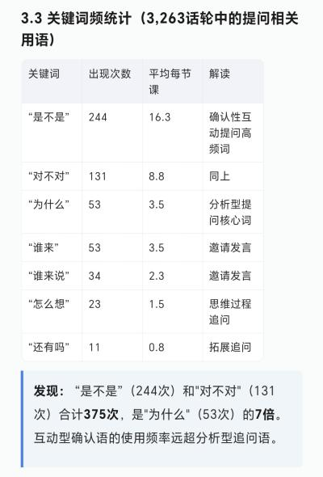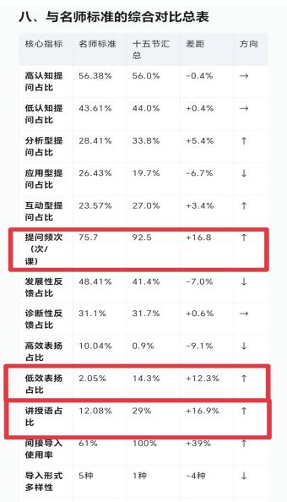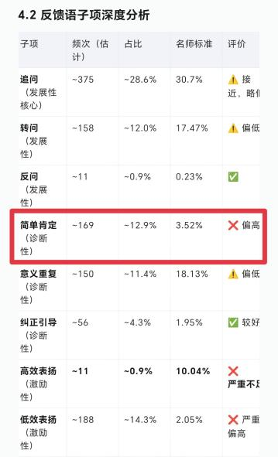
图1
1.反馈语机械重复
反馈语机械重复主要体现在，新教师使用的反馈方式多为诊断性反馈，而在诊断性反馈中又以简单肯定和机械重复的反馈形式为主如“很好”“对”“你真棒”等短语高频出现，小学数学名师课堂的语言研究显示，简单肯定与机械重复型的反馈在所有反馈语中总共占比仅为10%，而发展性反馈如追问、转问、反问等能激发学生深度思考的反馈形式在所有反馈语中占比则高达48%^{[1]}（见表1），由此可见新教师在数学课堂反馈语的使用上存在较大问题，需要重点加强发展性反馈能力的训练，如通过追问、提示、关联旧知等反馈方式促进学生思维深化引导学生向高阶思维跃迁。
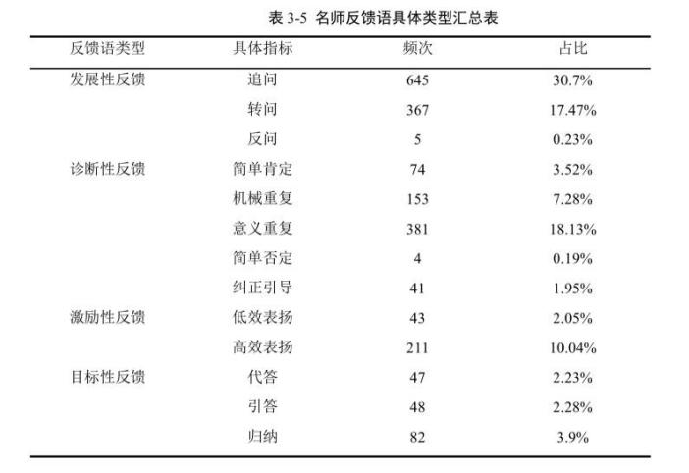
表1
2.提问语封闭性强
提问语封闭性强则表现为新教师大量使用像“是不是”“对吗”“会不会”等二选一式的提问语，在数学名师课堂的研究中这类提问被归类在互动型提问中，属于与教学内容有关但无实际意义的低认知负荷的浅层互动，其占比不应超过提问总量的25%，且这种类型的提问语占比应该是随着年级的上升呈递减趋势的（见表2）。新教师应该适当减少这类强封闭性提问，着重提升分析型提问与应用型提问在课堂中的比重^{[1]}。分析型提问是指要求学生能够根据自己的理解通过思考、分析、推理来说明、归纳或比较某一现象，而应用型提问则是要求学生能够综合运用自己学到的知识解决问题。
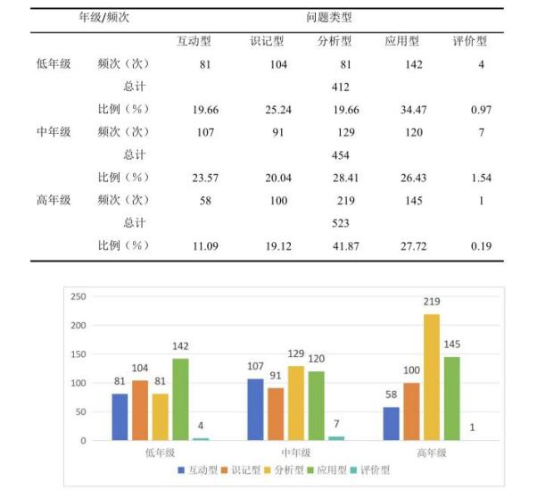
表2
3.讲授语占比过高
通过对六种类型语言的频次统计我们还可以发现新教师的课堂中讲授语的占比有点偏高，有几节课甚至达到了50%，而对比名师课堂，在小学高年级的教学中讲授语的占比通常在10%—20%之间（见表3），这说明新教师仍过度依赖单向灌输，这也是大部分新教师都会面临的一个常态化问题。这一比例失衡直接挤压了学生表达、思辨与协作的空间，导致课堂生态趋向被动接收，学生高阶思维参与度相对较低。该问题也将会是后续我们教研组帮助新教师重点突破的方向，通过教研组集体备课帮助新教师改进课堂设计压缩讲授时长，预留更多时间用于学生探究、小组讨论与即时反馈，帮助新教师实现课堂从“教师讲授中心”转向“学生思维中心”的转变。
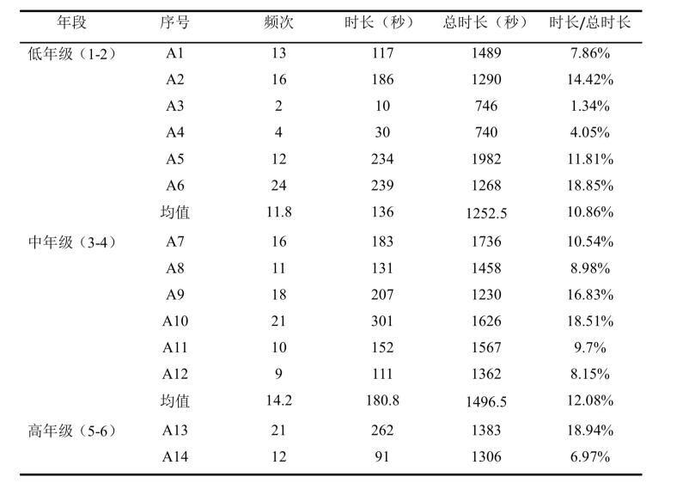
表3
（四）制定优化方案
基于上述诊断与分析报告，我校教研组首先以访谈的形式与三位新教师深入交流，证实了AI的分析报告中所反映的问题均真实存在，并进一步了解到，新教师普遍缺乏课前写逐字稿的意识，同时因为经验不足，处于职业生涯角色适应期的他们面对复杂的课堂环境常常难以精准预判学生反应。正如有新手教师在访谈中提到，自己常会错误估计学生的现有水平，导致教学环节推进受阻；部分教师在预设教学环节时，没有针对不同学生的反应预设对应的启发引导方案，这都使得新教师无法提前构思适切的语言回应。因此我校教研组将撰写教案逐字稿作为优化新手教师数学课堂语言的核心抓手，协同AI制定了数学课堂语言的精准优化方案：
一是对数学课堂语言进行结构性调整。数学教师在课堂中讲授语过多往往源于对教学环节的设计过于单一缺乏学生参与的活动支撑，未能通过提问、讨论、操作等多元方式激活思维。因此，教研组帮助新教师一起打磨教学环节，设计“提问链”与“任务单”，将部分讲授语转化为引导性指令，从而改变单向灌输为双向互动，降低讲授语在课堂中的占比。
二是设计反馈语范例库。针对反馈语机械重复问题，首先利用AI针对某一课题生成包含“肯定+追问+关联旧知”三阶结构的反馈语范例库，在逐字稿中对学生可能的回答进行充分预设，将范例库中的反馈语与预设回答逐一匹配，多用发展性反馈引导学生深化思考。
三是引导教师将封闭性提问转化为开放性提问。比如将“这个三角形是不是锐角三角形？”调整为“你能说一说判断这个三角形是锐角三角形的依据是什么吗？”，同时要求教师在逐字稿中标记出每一个提问的类型，确保提问设计符合要求。
四是要求教师更全面地预设学生回答。针对语言表述碎片化、指向性模糊的问题，要求教师在撰写逐字稿时，打磨每一句课堂语言，将预设之外的碎片化表述提前梳理成规范清晰的教学语言，同时建议新教师课前通过多次试讲打磨语言，熟悉逐字稿内容，减少因临场慌乱出现的表述失误。最后上传逐字稿到AI进行课堂语言的精细校对生成最终的教案逐字稿，要求新教师严格按照逐字稿进行课堂教学，改善新教师在数学课堂上的语言问题。
三、关于AI赋能校本教研的实践思考
（一）活用AI工具，提升教研效率
传统校本教研中，听课评课往往受限于教研活动的固定时间与听课者个人经验，不仅数据采集和整理耗时耗力，对问题的诊断也常存在模糊、片面的问题，很难为新手教师提供可落地的改进方向。AI工具的介入，彻底改变了这一现状：它可以快速完成全样本课堂语音的转写、分类统计与问题识别，将教研组教师从繁琐的转录、计数等事务性工作中解放出来，让教师能够将更多精力投入到教学问题的深度研讨与精准改进中。同时，AI生成的结构化数据和可视化分析，能够精准捕捉到很多传统教研容易忽略的隐性问题，比如课堂话语占比的结构性失衡、低价值提问的高频出现等，让教研从“凭感觉评课”转向“用数据说话”，极大提升了教研的针对性和实效性。更重要的是，AI工具减少了校本教研的时间与空间成本，教师不需要依赖教研团队的集体时间，就可以随时随地进行模拟打磨、获得即时反馈，真正实现了教研从“一次性活动”向“持续性日常改进”的转变，有效压缩了新手教师教学语言素养的提升周期。
（二）AI赋能教研的困难与挑战
尽管AI为校本教研带来了全新的变革路径，但在实践过程中我们也遇到了不少现实的困难与挑战。首先是要确立人在教研活动中的主导地位——AI始终是辅助工具，而非决策主体；教师的专业判断、教育智慧与育人温度，永远无法被算法替代。因此，我们始终坚持“教师定方向、AI出数据、团队做研判”的协同机制：每次AI分析报告生成后，教研组必须组织专题研讨，由骨干教师牵头解读数据背后的教学逻辑，对AI分析报告中的一些疑点进行人工复核与情境化校准，避免机械套用算法结论。
此外，AI赋能教研的常态化推进也存在阻碍，目前多数AI工具的使用需要一定的成本投入，长期大规模使用会给学校带来一定的经费压力，同时如何平衡AI数据诊断与人文性教研研讨的关系，避免教研完全走向数据化、标准化，扼杀新手教师个人教学风格的成长空间，以及AI提示词的设计与建库也是我们后续需要持续探索的问题。
（三）构建人机协同的校本教研新生态
经过本次实践探索我们发现，AI赋能校本教研的核心，绝非用AI替代教师开展教研，而是要建立“人机优势互补、协同共生”的新教研生态：AI凭借强大的数据处理能力承担标准化、事务性的教研工作，负责完成全样本采集、结构化统计、初步问题定位，发挥其高效、客观、全面的工具优势；而一线骨干教师则发挥专业判断力与教育经验优势，负责校准AI结论的情境合理性、挖掘数据背后的教学问题、结合新手教师的个人特点制定适配的成长方案，保留教研活动的专业性、人文性与成长性。
要构建这一新生态，需要学校层面逐步建立适配AI教研的配套机制：一方面要完善AI工具的接入与培训机制，帮助教师快速掌握AI教研工具的使用方法，降低教师的使用门槛；另一方面要打破传统校本教研固定时间、固定地点的组织模式，鼓励教师将AI教研融入日常备课、磨课的全过程，推动AI辅助教研从专项试点走向常态化应用^{[2]}。最终实现“AI提效、人抓本质，数据支撑、经验领航”的教研新格局，为新手教师的专业成长提供更精准、更高效的支持，也为校本教研的数字化转型探索出可复制的实践路径。

参考文献
[1]田慧玉.小学数学名师课堂教学语言特点研究[D].山西师范大学,2024.
[2]穆增宇,邓媛,苏美娜.AI赋能校本教研的实践探索——以经验学习圈建设为例[J].华夏教师,2025,(35):48-50.

